adidas lança chuteira tattoo adizero F50

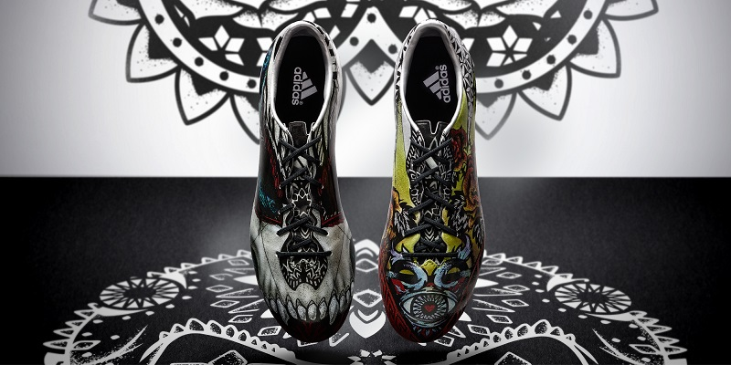

São Paulo, 4 de março – Nesta quarta-feira (4), a adidas apresenta a nova chuteira Tattoo adizero f50. O modelo traz conceitos distintos e cheios de atitude em cada um dos pés. Na chuteira direita aparece um crânio preto, que representa a força e o poder. Já no pé esquerdo, a peça traz cores mais brilhantes e desenhos diversos, simbolizando o amor do jogador pelo jogo.

O lançamento faz parte da campanha #MetaAMala, lançada no último mês. O filme trouxe à tona os jogadores que sabem que um ótimo desempenho desperta o amor e o ódio de torcedores e adversários, principalmente nas redes sociais.

A nova chuteira, que estará nos pés de jogadores como Gareth Bale, Luis Suaréz e Karim Benzema, entre outros, apresenta inovações tecnológicas em relação aos modelos anteriores. A principal delas é a camada dribbletex 3D, que permite uma maior rapidez para a realização de dribles e o máximo de capacidade de manobra.

No Brasil, a chuteira Tattoo adizero f50 estará disponível para compra a partir do mês de maio, nas lojas adidas, bem como lojas esportivas especializadas. Para mais informações, visite adidas.com.br ou no facebook.com/adidasfutebol.
-
Acompanhe nossos canais oficiais para mais informações:
http://news.adidas.com/br
www.facebook.com/adidasfutebol
www.youtube.com/futeboladidas
www.twitter.com/adidasbrasil
www.instagram.com/adidasbrasil
https://plus.google.com/+futeboladidas

Sobre a adidas Football
adidas é a líder mundial em futebol. É patrocinadora oficial / parceira de fornecimento oficial dos mais importantes torneios de futebol do mundo, como a Copa do Mundo da FIFA™, a Copa das Confederações da FIFA, a Liga dos Campeões da UEFA, a UEFA Europa League e os Campeonatos Europeus da UEFA. A adidas também patrocina alguns dos maiores clubes do planeta, como Real Madrid, FC Bayern de Munique, AC Milan, Flamengo e Chelsea. Alguns dos melhores jogadores do mundo estão na lista da adidas, como Leo Messi, Gareth Bale, Thomas Müller, Arjen Robben, James Rodriguez, Karim Benzema e Bastian Schweinsteiger.

Informações para imprensa: adidas do Brasil
Espalhe MSL Group
André Teixeira – (11) 5105-2234 – andre.texeira@espalhe.inf.br
Rafael Palmeiras – (11) 5105-2233 – rafael.palmeiras@espalhe.inf.br

